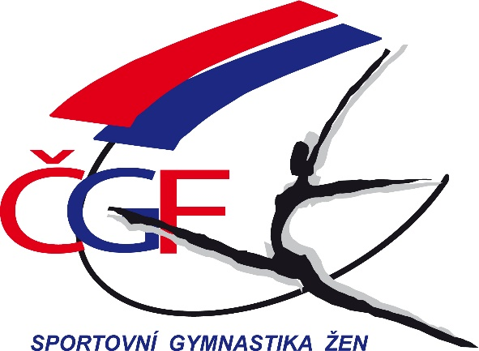

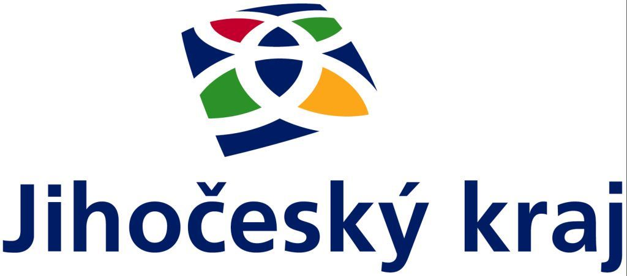

Tělovýchovná jednota Slovan Jindřichův Hradec

ve spolupráci s oddílem Spartak MAS SÚ

pořádá

z pověření ČGF – KSK Jihočeského kraje

za finanční podpory KÚ Jihočeského kraje

krajský přebor jednotlivkyň

Jihočeského kraje

ve sportovní gymnastice žen
pro rok 2021

Jindřichův Hradec, sobota 18. září 2021

ROZPIS KRAJSKÉHO PŘEBORU JEDNOTLIVKYŃ VE SPORTOVNÍ GYMNASTICE ŽEN PRO ROK 2021

1. Všeobecná ustanovení

Pořadatel: Oddíl sportovní gymnastiky TJ Slovan Jindřichův Hradec,
ve spolupráci s oddílem Spartak MAS SÚ a KSK JK a KV

Činovníci: ředitel závodu: Miroslava Belšánová
hl. rozhodčí: Dita Jírová
hlasatel: Parmová Martina
hospodář: Gustav Bago
zdravotník: Alena Pavlíková Kešnarová
vedoucí počtář: Adamová Žaneta
vedoucí technické čety: Dvořáková Jiřina

Místo: tělocvična TJ Slovan Jindřichův Hradec, ul. Jarošovská

Datum: sobota 18. 9. 2021

Přihlášky: Pouze přes GIS, omezeno na registrované u ČGF.

Organizační pokyny: Všichni účastníci jsou povinni dodržovat aktuální
proti-pandemická opatření Vlády ČR, o kterých budou účastníci informováni s dostatečným předstihem.

Uzávěrka: pondělí 13. 9. 2021 (23,59) na pozdější přihlášky nebude brán zřetel, odhlášení z důvodu úpravy tabulek a výsledkové listiny až do pátečního poledne na Gustav Bago 724 379 527

Podmínka účasti: Včas zaslaná přihláška, lékařská prohlídka. Rozhodčí a
závodnice předepsané oblečení dle pravidel FIG.

Startovné: 100,-Kč za závodnici

Losování: nejpozději 16. 9. 2021, bude na GISu

Úhrada: trenéři startují na náklady vysílající organizace, úhrada
rozhodčích dle platných směrnic ČGF

Závodní kancelář: bude otevřena v den závodu pro všechny kategorie od 7:30

Kategorie: jednotlivkyně dle ZP ČGF 2021

Rozhodčí: Nominace rozhodčích předsedkyní KRŽ bude přílohou na GIS.
Rozhodčí dle platných směrnic na náklady ČGF – KSK.
Omluvy na: Jírová Dita 602 412 491 jirova@jh.cz

Občerstvení: z důvodu hygienických opatření nebude

Ceny: 1. – 3. místo medaile a diplom
4. – 6. místo diplom

2. Závodní předpis

Dle ZP ČGF 2019 v. 17 s úpravami a pravidel FIG, prostná pás 17 metrů.

Hudební doprovod ve formátu mp3 zaslat předem. Popis souboru: příjmení-jméno-oddíl-kategorie. Tento soubor vložit do Gisu spolu s přihláškou a zároveň zaslat na mail: jirkahruby@seznam.cz

Přesný časový harmonogram závodu včetně r ozcvičení a vyhlášení bude
upřesněn podle počtu přihlášených závodnic a zveřejněn na GISu.

Předpokládaný časový pořad:

7³⁰ – 8⁵⁰ rozcvičení pouze VS0A, VS0B, VS1A, VS1B
volné
7³⁰ – 8³⁰ prezence všech závodnic
8³⁰ porada rozhodčích a trenérů
9⁰⁰ slavnostní nástup dopoledního závodu
9⁰⁰ – 11³⁰ závod VS0A, VS0B, VS1A, VS1B (bez
rozcvičení před nářadím dle ZP ČGF)
11³⁰ – 12⁰⁰ rozcvičení kategorií 2A, 3A a B
12⁰⁰ vyhlášení dopoledního závodu
12³⁰ – 16³⁰ odpolední závod dle přihlášených kategorií, rozcvičení 2A, 3A a B dle pravidel,
kategorie C 60s/závodnice před nářadím
16³⁰ vyhlášení výsledků

Gustav Bago Miroslava Belšánová Dita Jírová
předseda KSK JK a KV ředitel závodu hlavní rozhodčí

